**北京科技大学数字逻辑实验报告**

学院： 计通 专业： 计算机 班级：计1701

姓名： 吴思懿 学号： 41724010 实验日期：2018 年 12 月 28 日

**实验名称：**实验四 状态机实验

**实验目的：**

本实验的目的是学习Moore型和Mealy型状态机的设计、状态机的编写以及在数字系统设计中的应用。

**实验内容：**

1. **实验4.1——验证1101序列（Mealy）**：按照“5 实验步骤——验证1101序列（Mealy型）”完成状态机的设计与仿真验证；
2. **实验4.2——验证1101序列（Moore）**：按照“6 实验步骤——验证1101序列（Moore型）”完成状态机的设计与仿真验证；
3. **实验4.3——验证1000序列**：修改源文件和仿真文件，编写**两种状态机**以检测序列1000，并进行仿真验证结果是否正确。
4. **实验4.4——设计电梯控制系统：**根据在验证实验和练习实验中学到的知识，自己设计并实现状态机和整个控制系统的数字逻辑电路，通过仿真和实验板的现象验证设计的正确性。

**4、实验4.4系统设计**

（1）系统输入输出信号定义

input clk100mhz,//输入时钟信号

input rst,//复位信号，使得状态复位为初始状态

input weight,//判断超重输入，从而做出电梯超重后反应

input up1,up2,up3,//电梯外楼层1、2、3层的上升按钮

input dn2,dn3,dn4,//电梯外层2、3、4层的下降按钮

input r1,r2,r3,r4,//电梯内部停留楼层

output reg [7:0]seg,//数码管端显示

output reg [3:0]pos,//数码管选通信号

output reg [10:0]led//10个LED灯，分别对应九个按钮操作和一个超重提示灯

（2）系统行为描述

系统一共五个状态，分别为开门状态，关门状态，上楼状态，下楼状态，和空闲状态，起始状态设置为停留在一层并且空闲状态（空闲状态关门），当用户开始操作，则对应按钮的灯亮，直到电梯到达并停留在该楼层，灯才灭，按钮随时可以按，即按即亮，电梯因用户需求停留在某层后自动进入开门状态，开关门10秒，之后进行下一步操作，若用户上下电梯过程中，即开关门过程中，感应到超重，则超重提示灯亮，并且始终为开门状态，直到不超重，再关门，每上一层或下一层需要一秒，四个数码管分别对应开关门计时10秒，所在楼层，方向（向上，向下，和不动），状态机状态。

（3）系统级电路结构设计图

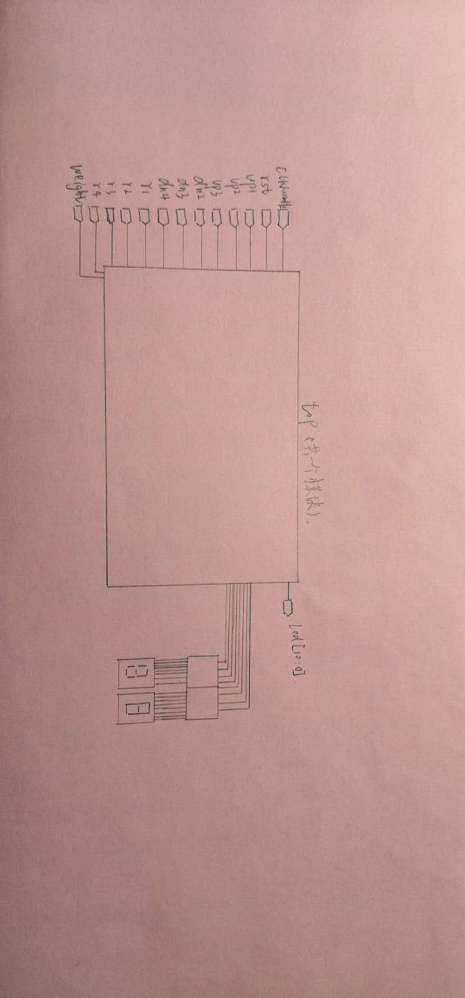

**5、实验4.4实现**

（1）模块RTL电路结构图及说明（电路结构由vivado自动生成，说明内容包含:比较 “Verilog描述生成的顶层模块RTL电路结构图”和“4（3）系统级电路结构设计图”中数字逻辑电路部分的异同，阐述你对此现象的理解）

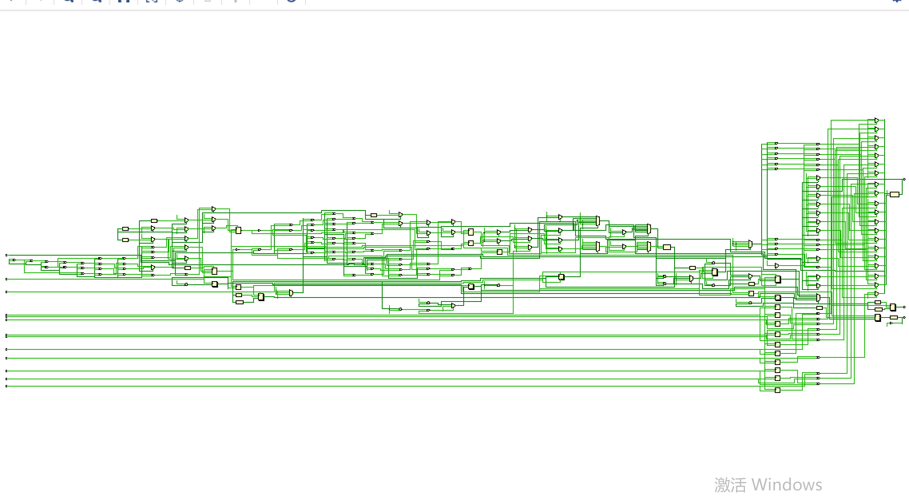

Verilog描述生成的顶层模块RTL电路结构图仅包含了模块内状态，模块外用输入输出表示，我多了个模块外数码管的输出，而verilog将模块内所有逻辑连接表示出来，是我所缺少的。

**6、实验4.4仿真验证**

（1）模块级仿真

模块测试方案设计说明 模拟时钟信号，复位信号，超重信号，10个按钮状态输入，测试数码管显示状态，和10个对应输出灯。这么设计主要是为了测试随着用户的输入，灯是不是能按着设计逻辑亮灭，数码管能否正确显示状态。

模块仿真结果及说明

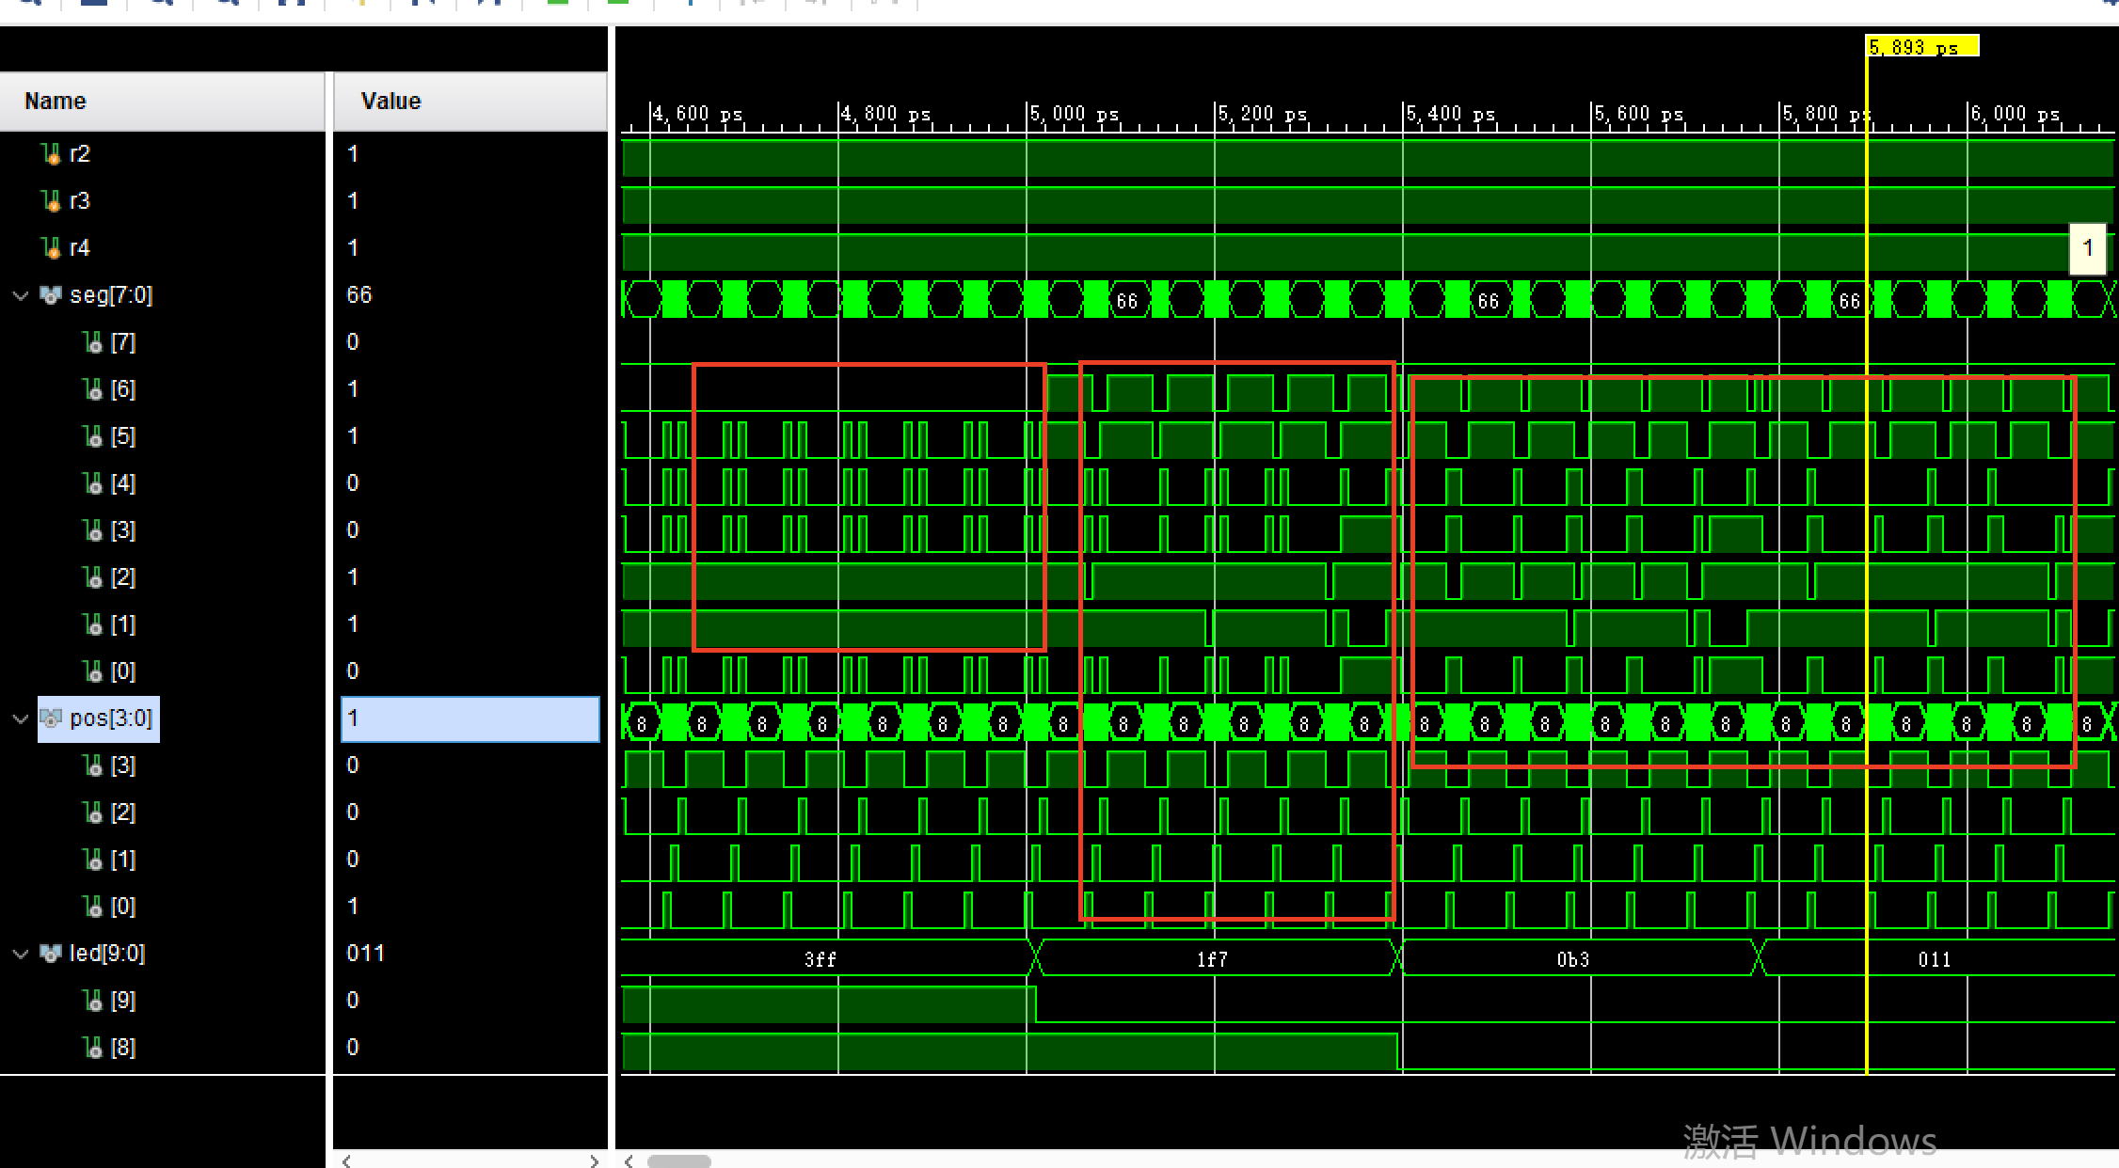

此图中，主要为了检验数码管的显示情况，在这一过程中，因为电梯在一层时显示1010，表示空闲一层状态，经过一层上升时到达二层，数码管应当是显示2120，后到达三层，电梯开门，开始计数，前三位显示413，第四位随着时间累加到10，之后电梯继续上升至四层。

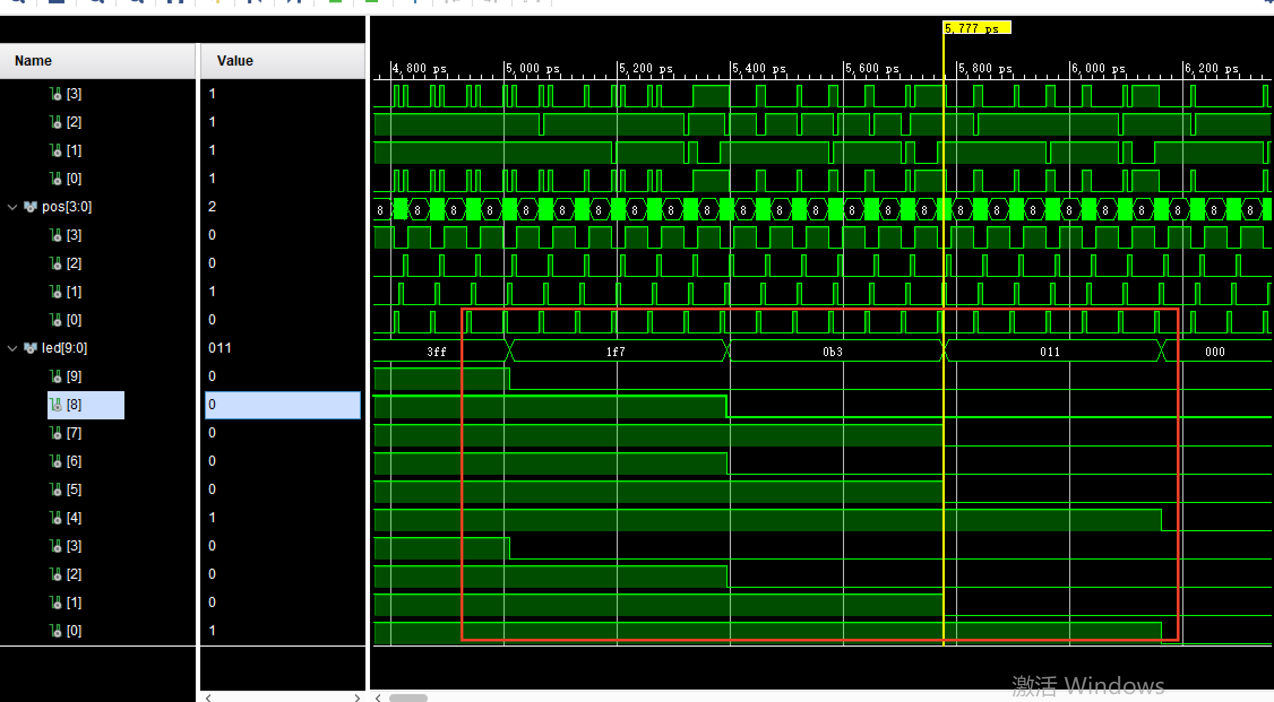

此图中，主要为了检验灯的亮灭状态是否符合用户体验，当电梯到达灯亮相应楼层后，灯才会灭，表示电梯到达，用户可以上下电梯了，而其他楼层开门状态等都不影响这层的亮灭，并且在某一楼层开门时，其他楼层依然能按键，而且灯一直亮，在电梯关门后按照就近与不改方向原则停靠，最终便会到达该层，此后灯灭，此图很符合。

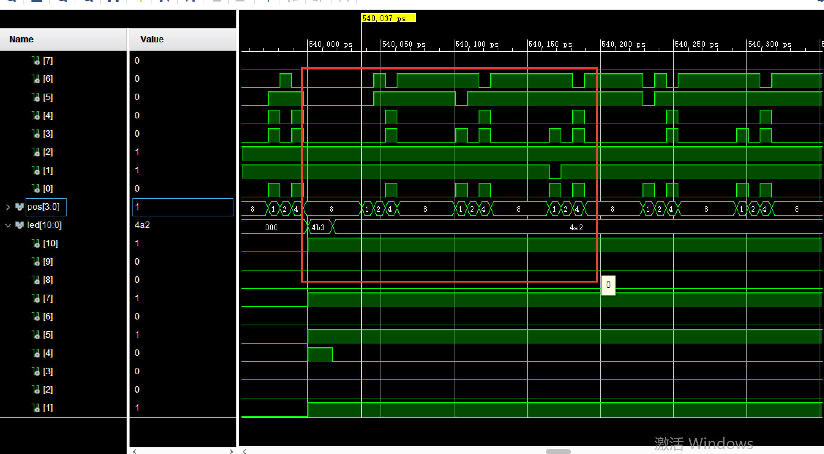

此图中，主要为了检验超重状态的判断情况，若检测到超重，超重灯亮，电梯始终开门，知道用户下电梯，重量符合标准后，关门，继续执行下一步操作，图中，在下一步要下三层的情况下，四层开门后，四层灯灭，超重灯亮，则电梯一直开门，数码管不断重复计时，其余灯（三层）则不改变状态。

（2）板级测试验证

（a）功能1测试

操作：同时按键up1,up2,up3,即1、2、3层都按了向上键

现象：

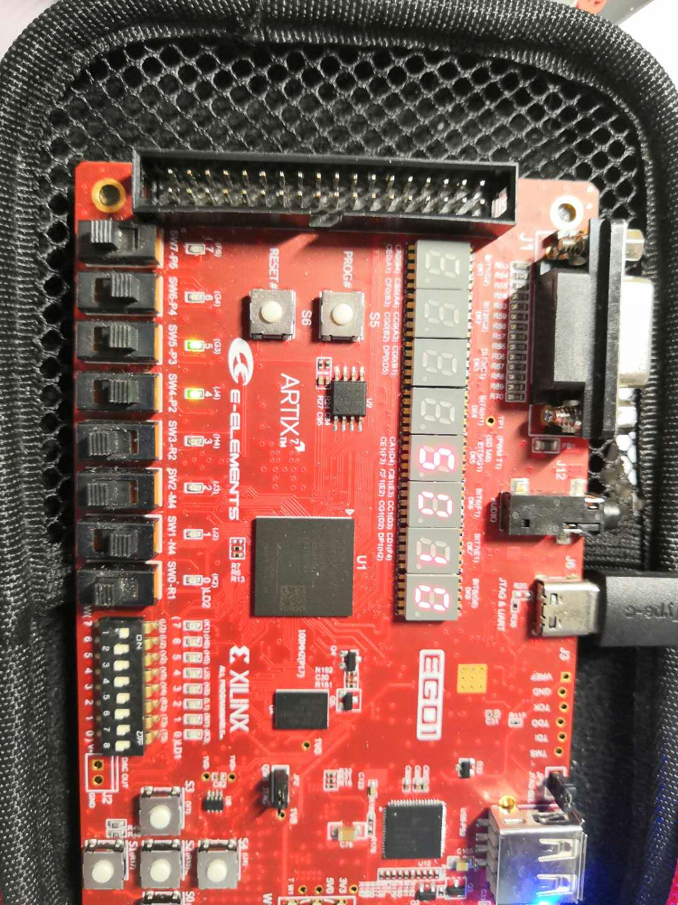

图一：一楼关门状态

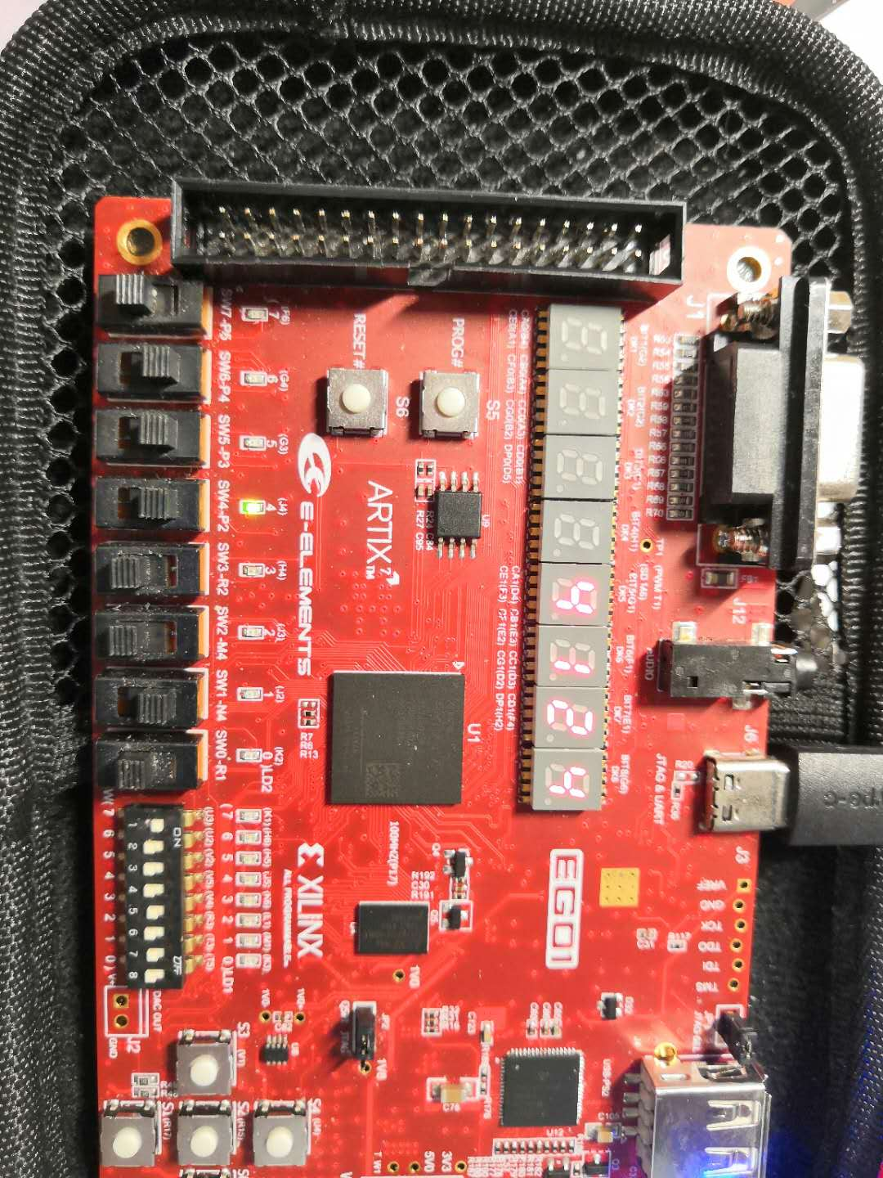

图二：二楼开门状态

现象说明：图一，因为电梯原先在一层，所以首先在一层开关门，此图中只抓拍到了状态为关门，电梯方向为不动，电梯楼层为1，计时从一数10秒后回到0，下一步就是向上走的状况，此时up1灯灭，而2、3层因为并未到达，所以仍然亮，图二，到达二层后，二层灯灭，电梯开门，开始计数，开门状态所以第一个数码管显示4，上行所以方向为1，楼层为2，计数此图中计数到4，这个状态表明现象正确。

（b）功能2测试

操作：输入超重信号

现象：

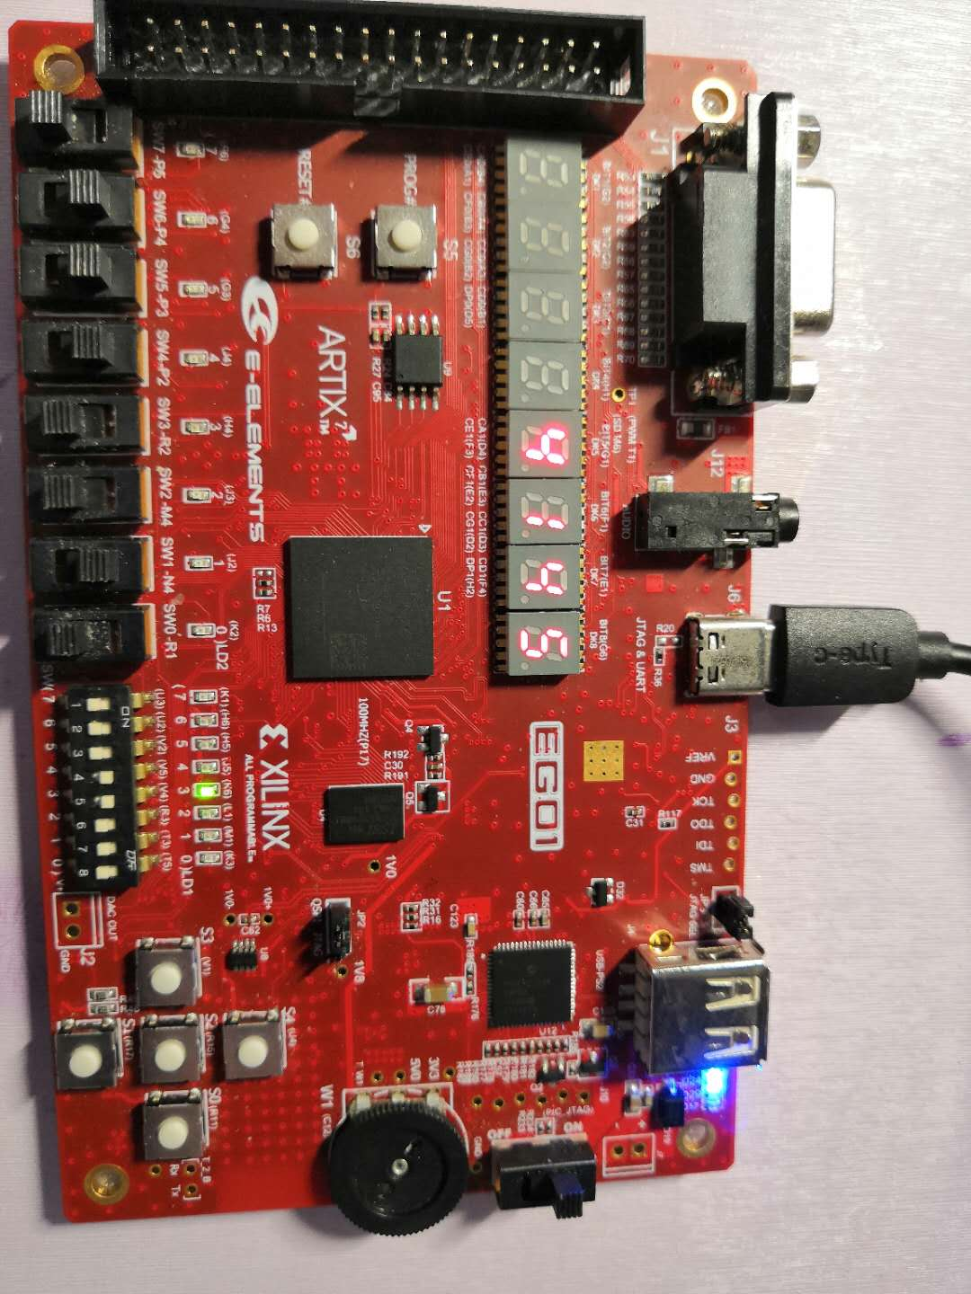

图三：超重检验

现象说明：实验中 ，我将V4拨码开关设置为超重信号输入端，如果为1，则超重灯K6亮，并且始终处于开门状态，很明显，此时停留在4层一直开着门，提示超重，现象正确。

**7、实验中遇到的问题、现象及解决方法**

问题：暂无

**8、本次实验心得体会**

学到了同一变量在一个always块里赋值，最好不要多个变量在同一个always里赋值，否则可能会发生错误。